VII РАЗРЕД | Друштво физичара Србије | ДРЖАВНИ НИВО  Београд  18-19.04.2015.
VII РАЗРЕД | Министарство просвете, науке и технолошког развоја Републике Србије | ДРЖАВНИ НИВО  Београд  18-19.04.2015.
VII РАЗРЕД | ЗАДАЦИ | ДРЖАВНИ НИВО  Београд  18-19.04.2015.
1. Tело занемарљивих димензија је постављено у тачку А непокретне стрме равни нагибног угла , и пуштено да се слободно креће без почетне брзине. На делу стрме равни дужине коефицијент трења између тела и стрме равни износи , а на делу износи . Одредити однос између дужина и , (), при ком ће се тело зауставити у тачки C.

2. Блок масе налази се на дасци масе (слика 1). Коефицијент трења између даске и блока је , док се трење између даске и подлоге може занемарити. Оба тела у почетку мирују. На блок у одређеном тренутку у хоризонталном правцу почне да делује стална сила константног интензитета (слика 1). Одредити рад који се изврши над даском, од почетка деловања силе до тренутка када блок пређе растојање у односу на подлогу.

3. Тело занемарљивих димензија налази се на подлози која се састоји од хоризонталног дела АБ дужине и два кружна лука једнаких полупречника . Трење постоји само између тела и хоризонталне подлоге, а коефицијент трења износи . Ако се тело постави на врх једног од кружних делова подлоге (слика 2) и пусти да се слободно креће без почетне брзине, одредити на ком растојању од тачке А ће се тело зауставити.

4. Систем тела приказан са слици 3, налази се у стању равнотеже. Ако је маса тела , одредити масе тела и , као и интензитет силе затезања нити (слика 3). Масу крутих и хомогених греда занемарити, као и масe неистегљивих нити. Познате су вредности: , , и .

5. Тело 1 масе постављено је на хоризонталну подлогу. Затим је на дато тело једном страном постављено друго тело 2 једнаке масе , а другом страном је прислоњено уз вертикални непокретан зид. Међусобни положај тела је приказан на слици 4. Истовремено када се тела пусте да се слободно крећу из стања мировања, на тело 1 почиње у хоризонталном правцу да делује стална сила , интензитета . Ако је коефицијент трења између тела 1 и 2 једнак одредити интензитете убрзања тела у односу на непокретну подлогу. Све остале силе трења и отпора у систему занемарити. Тело 2 је током кретања у сталном контакту са телом 1 и са вертикалним зидом.

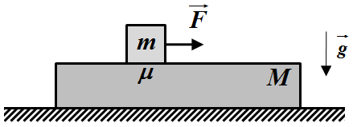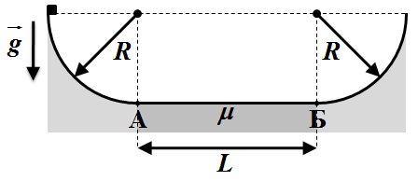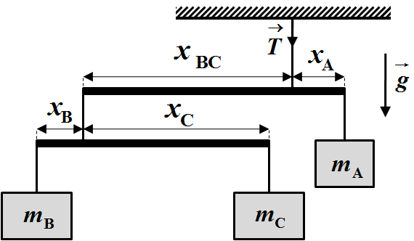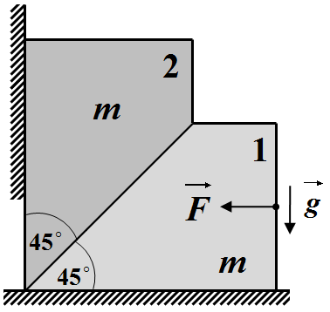
Слика 1. Слика 2. Слика 3. Слика 4.

Сваки задатак носи 20 поена. Напомена: Сва решења детаљно објаснити. Уз решење сваког задатка приложити и одговарајућу слику са јасно дефинисаним физичким величинама. Јасно дефинишите све ознаке које користите, нарочито оне које нису уобичајене!
Задатке припремио: Владимир Чубровић, Физички факултет, Београд
Рецензент: Проф. др Иван Манчев, ПМФ, Ниш
Председник комисије: Проф. др Мићо Митровић, Физички факултет, Београд
Свим такмичарима желимо успешан рад!
VII PАЗРЕД | Друштво физичара Србије | ДРЖАВНИ НИВО  Београд  18-19.04.2015.
VII PАЗРЕД | Министарство просвете, науке и технолошког развоја Републике Србије | ДРЖАВНИ НИВО  Београд  18-19.04.2015.
VII PАЗРЕД | РЕШЕЊА | ДРЖАВНИ НИВО  Београд  18-19.04.2015.
1. Како је тело кренуло из тачке А из стања мировања и зауставило се у тачки C из једначина [4п] и [4п] добијамо [1п]. Убрзање тела на делу је [4+1п], а на делу успорење тела је [4+1п]. Из претходних једначина добијамо [1п].

2. 1. начин. Како је максимални интензитет силе трења мировања већи од интензитета силе , [2п], блок се не креће у односу на даску (блок под дејством силе не клизи по дасци), тако да се даска и блок крећу као целина а њихове једначине кретања су редом [5п] и [5п], где је - сила трења мировања. Рад који се изврши над даском једнак је [5п]. Из претходних једначина добијамо да је вредност рада једнака [2+1п].
2. начин. Убрзање оба тела је $a=\frac{F}{M+m}$[4п]. Квадрат брзине на крају износи $v^{2}=2\text{ad}=\frac{2\text{Fd}}{M+m}$[4п]. Рад је једнак промени кинетичке енергије даске $A={ΔE}_{k}=E_{k}=\frac{{\text{Mv}}^{2}}{2}$ [4п] $A=\frac{2\text{Mad}}{2}=\frac{\text{MFd}}{M+m}$[7] $A≈3\text{.}3\text{ J}$ [1п].

3. У почетном положају укупна механичка енергија тела једнака је потенцијалној [2п]. Тело губи енергију на хоризонталној подлози услед деловања силе трења . На кружним деловима подлоге нема трења, па долази до претварања потенцијалне енергије тела у кинетичку, и обратно. Рад који изврши сила трења је [2п], где је растојање које тело пређе по хоризонталној подлози. У једном проласку, , преко хоризонталне подлоге рад силе трења износи [2п]. Видимо да ће се тело зауставити током трећег пролаза јер из , (,тело се заустави), следи , тј.. Ако током трећег пролаза тела по хоризонталној подлози пређе растојање , што је уједно и тражено растојање од тачка А, тада из закона одржања енергије [2п], (), следи [8п] тдј. [3+1п].

4. Једначине равнотеже система тела, интензитет силе затезања и масе тела су редом:

[3п], [3п] , [3п] , [3п],

[1+1п]
[2+1п]
[2+1п]

Међукораци. , , , , , , .

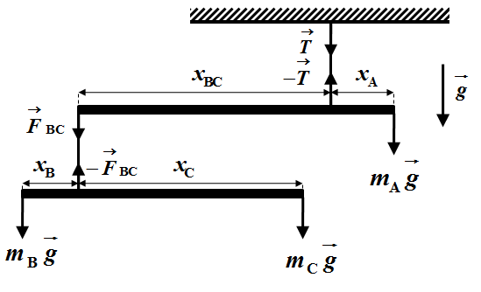
Слика 2.

5. При кретању на тела 1 и 2 делују силе приказане на слици 3.а (при томе је $\vec{N^{}}=−\vec{N}$, $N^{}=N$,$\vec{F_{\text{tr}}^{}}=−\vec{F_{\text{tr}}}$,$F_{\text{tr}}^{}=F_{\text{tr}}={μN}^{}=μN$). Једначине кретања тела су: ${\text{ma}}_{1}=F−N\frac{\sqrt{2}}{2}−F_{\text{tr}}\frac{\sqrt{2}}{2}$[6п] и ${\text{ma}}_{2}=N\frac{\sqrt{2}}{2}−F_{\text{tr}}\frac{\sqrt{2}}{2}−\text{mg}$[6п], $F_{\text{tr}}=μN$. Веза између помераја тела је $Δx=Δy$[2п] (слика 3.б). Како тела започињу кретање из стања мировања помераји тела су $Δx=\frac{a_{1}t^{2}}{2}$ и $Δy=\frac{a_{2}t^{2}}{2}$тако да је веза између интензитета убрзања дата изразом $a_{1}=a_{2}$ [3п]. Из претходног добијамо $a_{1}=a_{2}=\frac{F−μF−\text{mg}−μ\text{mg}}{2m}=\frac{3}{4}g≈7,\text{36}{\text{ m/s}}^{2}$[2+1п].
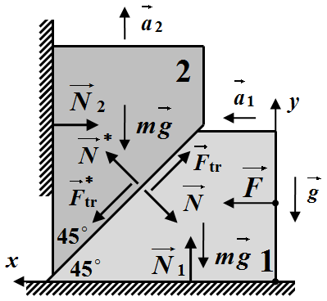Слика 3.а. 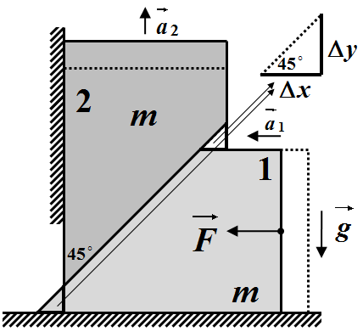Слика 3.б.

